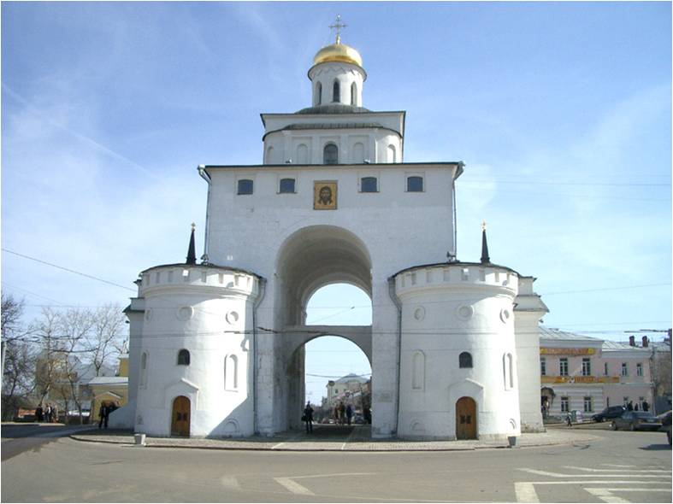
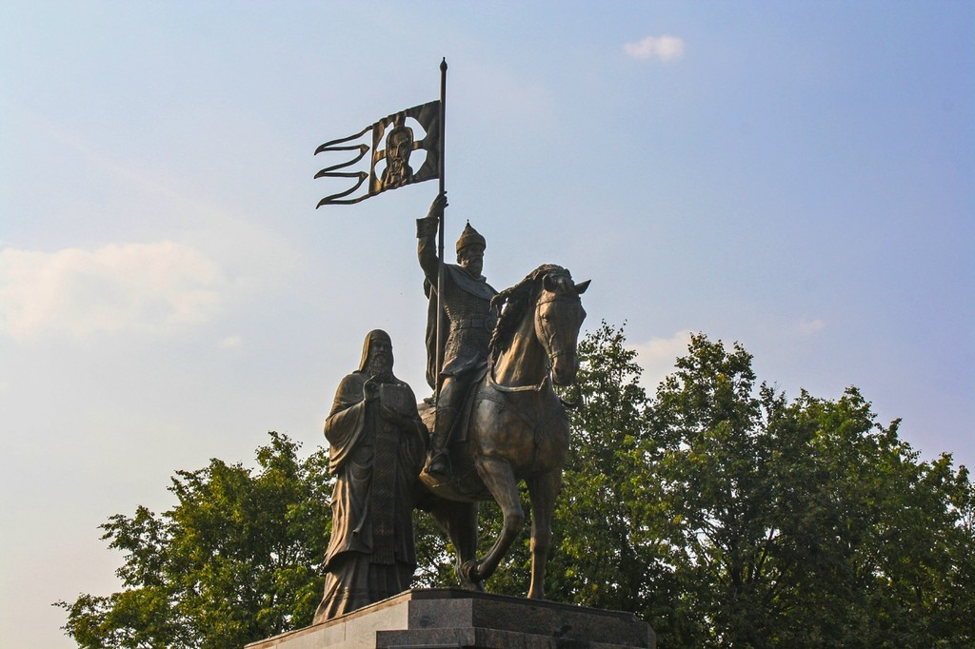
VII НАУЧНО-ОБРАЗОВАТЕЛЬНАЯ
КОНФЕРЕНЦИЯ КАРДИОЛОГОВ И ТЕРАПЕВТОВ
«ЗОЛОТОЕ КОЛЬЦО»

Онлайн
17-18 октября 2023 года
www.cardioprogress.ru

VIi Научно-образовательная конференция кардиологов и терапевтов «Золотое кольцо»

17-18 октября 2023 года

ИНФОРМАЦИОННОЕ ПИСЬМО
Уважаемые коллеги!
Приглашаем вас принять участие в VII Научно-образовательной конференции кардиологов и терапевтов «Золотое кольцо», которая состоится в режиме онлайн.

Тематика конференции
- Совершенствование организации помощи терапевтическим и кардиологическим больным.
- Неотложная и скорая помощь при сердечно-сосудистых и других соматических заболеваниях.
- Новые медицинские технологии в диагностике, лечении, профилактике и реабилитации кардиологических больных.
- Интервенционная кардиология и хирургические методы лечения сердечно-сосудистых заболеваний.
- Коморбидные заболевания (состояния) в практике врача терапевта: особенности диагностики, лечения, профилактики.
- Надвигающиеся эпидемии: ожирение, сахарный диабет и другие эндокринные заболевания.
- Хронические легочные заболевания в терапевтической практике.
- Заболевания почек.
- Желудочно-кишечные патологии.
- Психосоматические и неврологические расстройства в практике терапевта.
- Системные заболевания соединительной ткани.
- Семейная медицина.
- Сестринское дело в клинике внутренних болезней.

Научная программа конгресса включает лекции, пленарные заседания, научные симпозиумы, и школу для практикующих врачей.
Конференция пройдет в онлайн режиме

Полная научная программа будет размещена на www.cardioprogress.ru за 15 дней до начала Конференции.

Информация о конференции кардиологов и терапевтов размещена на официальном сайте Форума www.cardioprogress.ru.

E-mail для заявки на участие в научной программе: program@cardioprogress.ru.
Срок подачи заявок для докладов до 25 сентября 2023 года.

Контакты Оргкомитета
г Москва
Профессор Мамедов Мехман Ниязиевич
Эл почта mmamedov@mail.ru
Телефон 89262283309
Гиндуллина Татьяна Шамилевна
Тел.: 8 (965) 236-1600
Эл почта: info@cardioprogress.ru

г Владимир
Профессор Сушкова Людмила Тихоновна
Эл почта ludm.sushkova@mail.ru
Телефон 89157564802

Технический организатор конференции
ООО «СХ», контактное лицо Семенова Елена
Тел.: 8(903) 252-7661
Эл почта: info@cx-event.ru

Регистрация
Регистрационные взносы для участия делегатов в работе VII Научно-образовательной конференции кардиологов и терапевтов «Золотое кольцо» не требуются.
Для предварительной регистрации необходимо выслать в адрес оргкомитета заполненную регистрационную форму по электронной почте: info@cardioprogress.ru.

РЕГИСТРАЦИОННАЯ ФОРМА
VII Научно-образовательная конференция кардиологов и терапевтов «Золотое кольцо»
17-18 октября 2023 года

Пожалуйста, заполняйте форму печатными буквами
Фамилия_________________________________Имя_________________________________
Отчество _________________________________Должность __________________________
Ученая степень __________________________Ученое звание_________________________
Место работы_________________________________________________________________
Служебный адрес с индексом ____________________________________________________
Домашний адрес с индексом ____________________________________________________
Телефон: ________________________________служебный с кодом города______________
__________________________________________домашний с кодом города_____________
E-mail_____________________________________
Просьба поставить в соответствующих квадратах:
Нуждаетесь ли Вы в гостинице: € да € нет
Тип номера: € одноместный € одно место в двуместном номере
Дата приезда ________ Дата отъезда ________

Регистрационную форму с отметкой «Золотое кольцо» необходимо выслать в Оргкомитет до 10 октября 2023 г на электронный адрес: info@cardioprogress.ru.

